Fecha: viernes 10 de Junio de 2016
Boletín de prensa Nº 124

DIRECCIÓN DE PLAZAS DE MERCADO SE UNE A CONMEMORACIÓN DEL DÍA MUNDIAL CONTRA EL TRABAJO INFANTIL

Este sábado 11 de junio a partir de las 9 de la mañana en la plaza de mercado Potrerillo, la Alcaldía de Pasto a través de la Dirección de Plazas de Mercado, la Secretaría de Bienestar Social y la Fundación S.O.S Abrázame, realizarán una actividad especial con los padres de familia y los hijos de los usuarios de plazas de mercado, en el marco del Día Mundial Contra el Trabajo Infantil. La jornada tiene por objetivo sensibilizar a la población que allí labora, sobre esta problemática social.

La directora de la dependencia Blanca Luz García, informó que el evento contará con el acompañamiento de la Gestora Social, Martica Guerrero de Obando, quien entregará a los niños y niñas, juegos didácticos para el aprovechamiento de su tiempo libre. De igual forma explicó que cuatro grupos de trabajo se dividirán por la plaza de mercado para llegar a toda la comunidad del sector con su sensibilización.

Información: Directora Administrativa de Plazas de Mercado, Blanca Luz García Mera. Celular: 3113819128

CON EVENTO LÚDICO-RECREATIVO SE CONMEMORARÁ DÍA MUNDIAL CONTRA EL TRABAJO INFANTIL

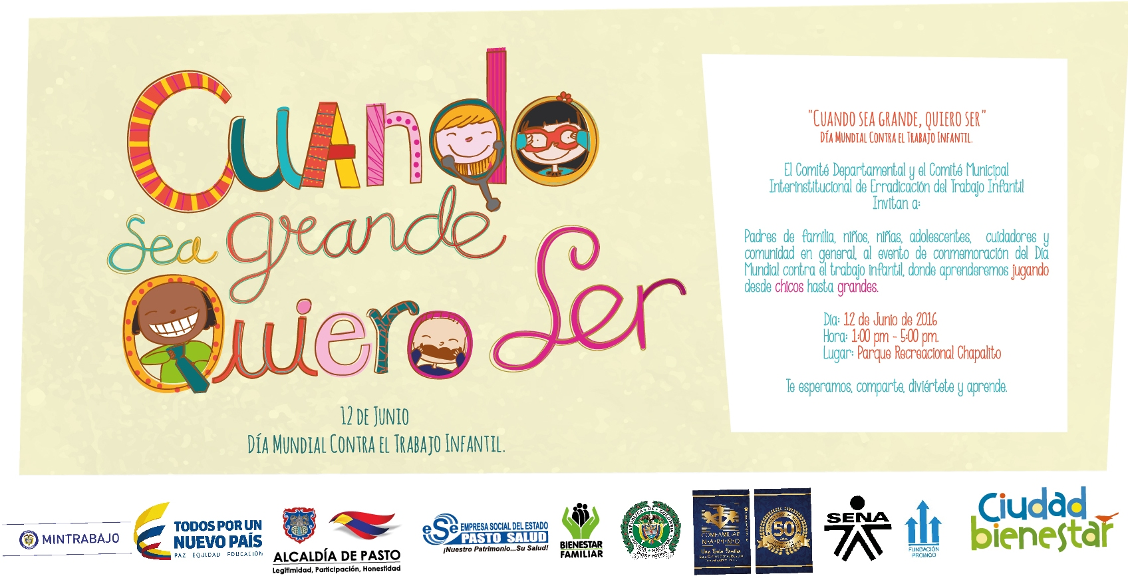

El Comité Departamental y Municipal de Erradicación de Trabajo Infantil, invita a padres de familia, niños, niñas, adolescentes, cuidadores y comunidad en general, a participar de la actividad ‘Cuando sea grande quiero ser’, como evento de conmemoración al Día Mundial Contra el Trabajo Infantil que se llevará a cabo este domingo 12 de junio desde la una de la tarde en el Parque Recreacional Chapalito.

El evento es coordinado por el Ministerio del Trabajo, Alcaldía de Pasto, Empresa Social del Estado Pasto Salud, Instituto Colombiano de Bienestar Familiar ICBF, Policía Nacional, Comfamiliar de Narió, Fundación Proinco y la Estrategia Ciudad Bienestar.
DIRECCIÓN DE GESTIÓN DEL RIESGO DE DESASTRES ACOMPAÑÓ EVACUACIÓN DE FAMILIAS AFECTADAS POR POSIBLE COLAPSO DE VIVIENDAS EN EL BARRIO PANDIACO

La Dirección para la Gestión del Riesgo de Desastres llevó a cabo en la horas de la mañana de este viernes 10 de junio en el barrio Pandiaco, una evacuación preventiva de los residentes de diez viviendas las cuales se encuentran cerca a las obras de construcción de un edificio, así lo dio a conocer el director de la dependencia Darío Gómez Cabrera quien informó que dos de las casas colapsaron debido a los daños estructurales que sufrieron. Indicó que “por fortuna no hubo personas lesionadas”.

El funcionario aclaró que la dependencia a su cargo no ha cancelado ningún tipo de recursos económicos ya que es el constructor como responsable de estas obras, quien debe asumir los costos derivados de esta evacuación. Recalcó la importancia del papel jugado por hombres del Cuerpo de Bomberos Voluntarios de Pasto quienes comenzaron a suministrar agua potable ante los daños ocasionados a las familias afectadas.

El contratista responsable de la obra, accedió a efectuar una reunión con las personas afectadas para subsanar los daños ocasionados por esta situación. Así mismo el directivo reiteró en la importancia de efectuar excavaciones de manera segura cumpliendo todas las especificaciones técnicas que recomiendan los estudios de suelos para que no se presenten hechos como este.

Durante la evacuación además de los funcionarios de la DGRD, se hicieron presentes personal de Empopasto, Secretaría de Tránsito y la Personería Municipal quienes velarán por los derechos de la comunidad afectada.

Información: Director Gestión del Riesgo Darío Andrés Gómez. Celular: 3137082503 gestiondelriesgo@pasto.gov.co

LA RED DE ESCUELAS DE FORMACIÓN MUSICAL LE CANTAN A PASTO EN SU ONOMÁSTICO


Este domingo 12 de junio a partir de las 3 de la tarde en el Centro Cultural Agustín Agualongo ubicado en el Parque Chapalito, cerca de 300 niños de la Red de Escuelas de Formación Musical le cantarán a San Juan de Pasto en su Onomástico, interpretando un repertorio colombiano y universal, bajo la dirección del maestro Carlos Javier Jurado.

El Director de la Red de Escuelas de Formación Musical, Albeiro Ortiz Quiroz, invitó a la ciudadanía a escuchar a los estudiantes quienes vienen preparándose desde varios meses para compartir su talento. “Es un concierto gratuito donde se reúnen las voces de los niños en un solo concepto. El aplauso y apoyo de los asistentes es un reconocimiento para que estos nuevos artistas puedan seguir en este camino de la música”.

Adicional a este evento, la Red de Escuelas de Formación Musical en el Onomástico de San Juan de Pasto, realizará cinco conciertos a partir del lunes 20 de junio, que contará con diferentes presentaciones entre las que se encuentra la del Quinteto de Metales de los docentes de la Red, la Orquesta Sinfónica Juvenil, Banda Sinfónica Especial, así mismo, se contará con la intervención de los maestros invitados al Primer Festival Internacional de Violín y el Segundo Festival Internacional del Trombón.

Información: Director Red Escuelas de Formación Musical, Albeiro Ortiz. Celular: 3168282408

ELECCIÓN DE JUNTAS DE ACCIÓN COMUNAL QUE SOLICITARON APLAZAMIENTO

La Secretaría de Desarrollo Comunitario de la Alcaldía de Pasto en común acuerdo con la dirigencia comunal de los sectores del área urbana y rural que solicitaron aplazamiento para su elección, organizaron el cronograma para la elección de los nuevos directivos y dignatarios de las Juntas de Acción Comunal, cuya jornada electoral se llevará a cabo el domingo 26 de junio en acompañamiento de los diferentes entes de control del municipio.

La elección de los cuadros directivos de la organización comunal debe ser abordada en un escenario democrático, participativo, responsable y autónomo, con el mayor respeto y armonía, donde afiliados o delegados, elijan a sus representantes para un periodo de cuatro años. Para adelantar este proceso dentro de las JAC y sus grados superiores, es importante incentivar la participación de jóvenes y mujeres, como una oportunidad de propiciar la renovación en los cargos directivos y así garantizar el carácter democrático de la estructura organizacional y el funcionamiento de los órganos de la acción comunal, sin olvidar que la postulación a cargos será por el sistema de planchas o listas y la asignación de cargos por cociente.

El ejercicio se realizará en las diferentes comunas y corregimientos del municipio mediante jornadas pedagógicas de sensibilización y capacitación que abarcan el procedimiento para la elección de los directivos y dignatarios de JAC como de tribunales de garantía, de acuerdo a lo establecido en la Ley 743 de 2002 y según los lineamientos del Ministerio del Interior.

A continuación, se relaciona el cronograma para la realización del proceso anteriormente referido:

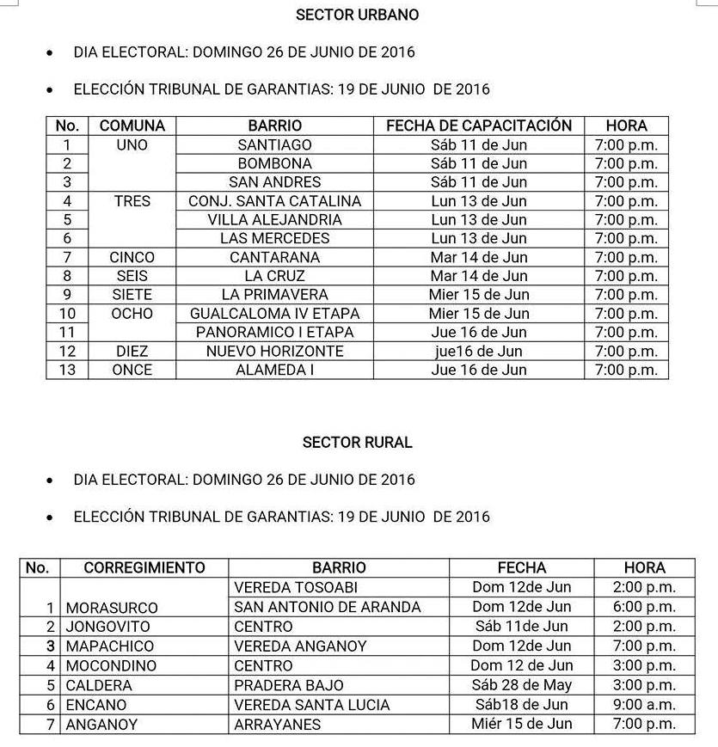

Información: Secretaria de Desarrollo Comunitario, Paula Andrea Rosero Lombana. Celular: 3017833825

PUNTO DE INFORMACIÓN TURÍSTICA PROMOCIONA LOS DÍAS VIERNES, PRODUCTOS DE LA REGIÓN

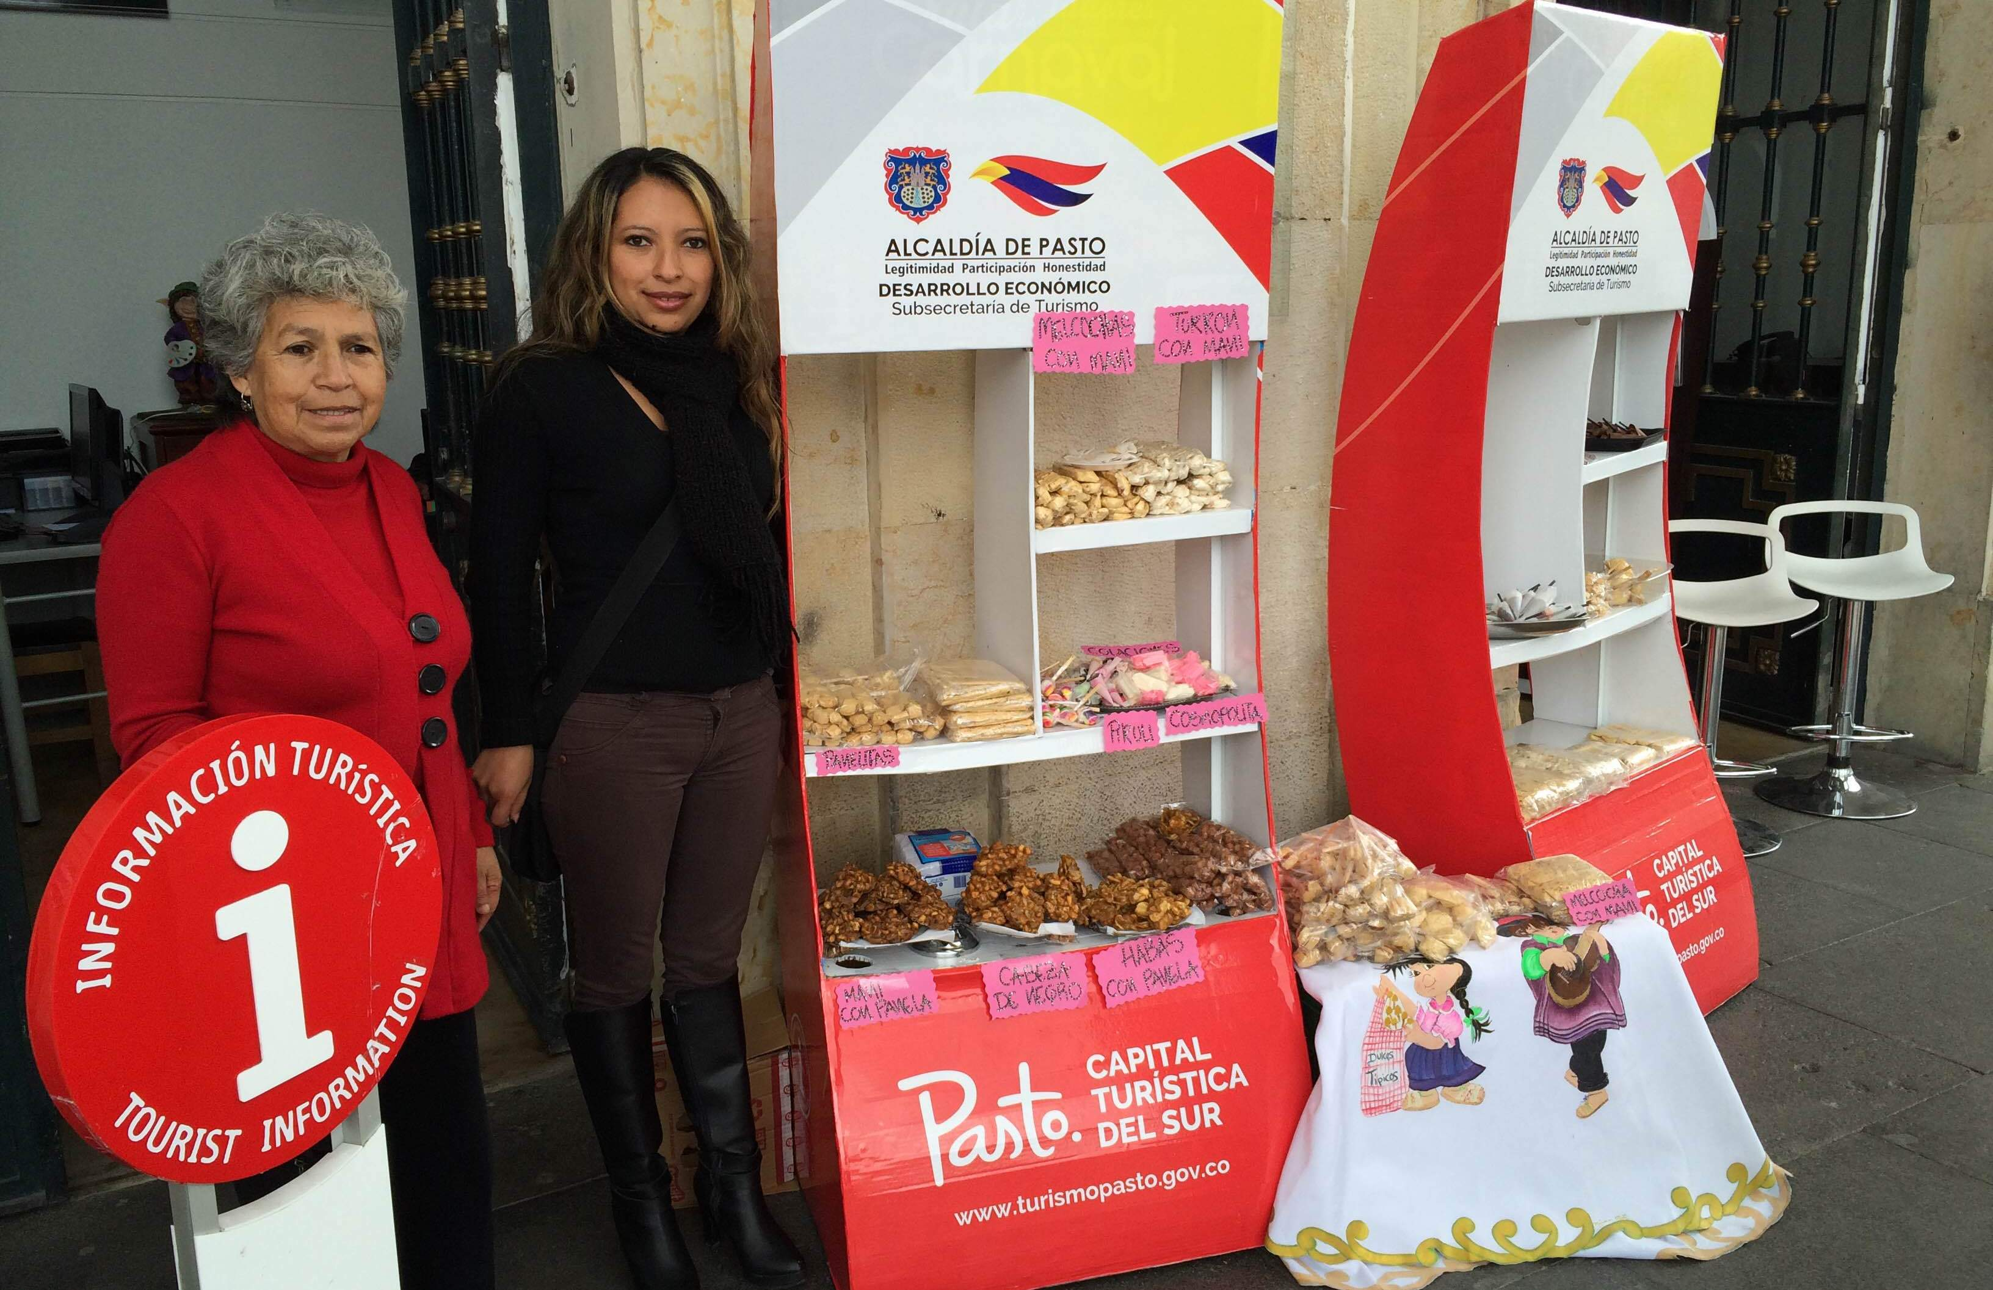

Con el propósito de promocionar a empresarios y nuevos emprendedores que ofrecen diferentes productos gastronómicos, artesanales y típicos de la región, la Alcaldía de Pasto a través de la Subsecretaría de Turismo viene desarrollando todos los viernes en el Punto de Información Turístico PIT, eventos y exposiciones para que propios y extraños conozcan la variedad de estos productos que son elaborados por hombres y mujeres de la región.

La muestra exhibida en esta oportunidad le correspondió a la microempresa ‘La Dulcecita’ que se dedica a la elaboración de dulces típicos tradicionales de Nariño como: melcochas, pirulís, cabeza de negro, colaciones, entre otros. Marta López, representante de la microempresa, manifestó que por más de 70 años han venido trabajando de generación en generación. “Agradecemos a la Alcaldía de Pasto por brindarnos este espacio el cual nos permite estar más cerca de los turistas, así como todas las personas que ya nos conocen”.

El Punto de Información Turístico PIT, se encuentra ubicado en la Casa Don Lorenzo sobre la carrera 25 con calle 19 esquina.

Información: Subsecretaria Turismo, Elsa María Portilla Arias. Celular: 3014005333

CONTROL SOCIAL Y VEEDURÍA CIUDADANA: EJERCICIOS DEMOCRÁTICOS PERTINENTES PARA PASTO Y EL DEPARTAMENTO DE NARIÑO

La Secretaría de Desarrollo Comunitario y su oficina de control social y veeduría ciudadana, viene participando activamente de la Red Departamental de Apoyo a Veedurías Ciudadanas, asistiendo mensualmente a un espacio de coordinación institucional, donde se desarrollan encuentros de orden técnico para la materialización del plan de acción de la Red, el dialogo institucional y la concertación argumentada.

La Red se constituye como un espacio educativo para el intercambio de experiencias y saberes, asumiendo una perspectiva departamental, pensando y actuando por la región, desarrollando el control social y la veeduría ciudadana con multiplicadores y ciudadanos para impactar positivamente los 64 municipios, las 13 subregiones y la capital de Nariño.

Durante el presente año se llevarán a cabo espacios educativos de orden institucional, donde se involucrarán a veedores, líderes sociales e instituciones públicas. La información de la Red será publicada y así la ciudadanía queda convocada a ejercer el control social como un derecho y deber para el buen vivir.

La Secretaría técnica de la Red es coordinada por la Escuela Superior de Administración Pública ESAP, y en los encuentros participan activamente la Defensoría del Pueblo, Procuraduría Regional de Nariño, Contraloría General de la República, Subsecretaría de Desarrollo Comunitario de la Gobernación de Nariño, Instituto Colombiano de Bienestar Familiar, Cámara de Comercio Departamental, Instituto Departamental de Salud de Nariño, Personería Municipal, entre otros.

Información: Secretaria de Desarrollo Comunitario, Paula Andrea Rosero Lombana. Celular: 3017833825

Oficina de Comunicación Social
Alcaldía de Pasto

